16- با توجه به شکل های زیر، چند مورد از مطالب زیر، درباره آن ها درست است؟

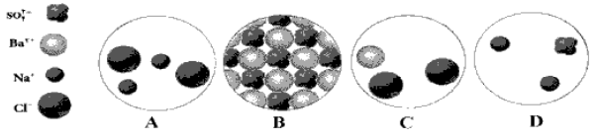

* A با B واکنش می دهد و C و D تشکیل می شوند.
* یکی از فراورده های واکنش با و محلول در آب است.
* و با هم واکنش می دهند و مجموع ضرایب در معادله موازنه شده، برابر 5 است.
* و اکنش با از نوع جابه­جایی دوگانه است و یکی از فراورده های محلول در آب است.

1. 1
2. 2
3. 3
4. 4